姓名： | （ ） |  | 班別： |  |  | 日期：

一、請為泰焦傲想出往表演會場的方法。
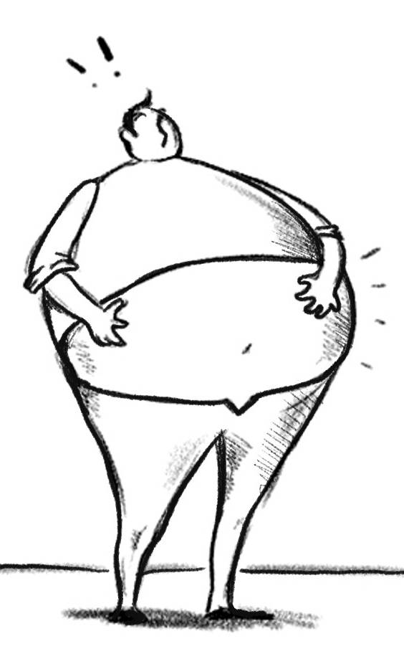
二、就你的想像，試把泰焦傲的表演情況畫出來，並加以文字描述：

